- Desde sempre o ser humano teve a necessidade de classificar os seres vivos.

  - Refere uma classificação prática para os seres vivos.
_________________________________________________________________________________

  - Seleciona o autor que se destacou ao propor agrupar os seres vivos em grupos taxonómicos no século XVII: Aristóteles, Lineu, Whittaker.
_________________________________________________________________________________

  - Completa a frase com os termos: classificar, conhecê-los, evolução.
(A) ___________________ seres vivos é importante, pois permite (B) ___________________ melhor e perceber a sua (C) _____________________.
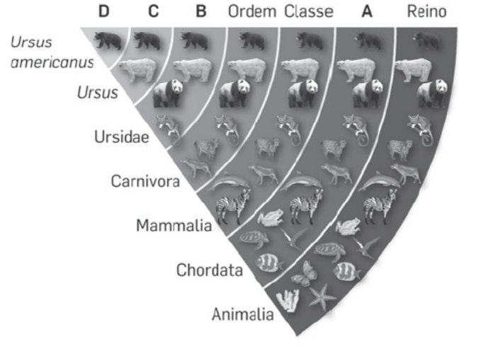
- A figura representa a taxonomia do urso-negro.

  - Faz a legenda das letras da figura (A a D) relativas aos diferentes grupos taxonómicos com a chave: Espécie, Família, Género, Filo.
___________________________________
___________________________________
___________________________________

  - Indica o nome científico do urso-negro.
___________________________________
___________________________________

  - Classifica como verdadeiras (V) ou falsas (F) as afirmações:

(A) Na nomenclatura do urso-negro, o género corresponde à palavra Ursus.
(B) O grupo taxonómico com maior diversidade de seres vivos é a espécie.

  - Completa a frase: “Uma espécie é um conjunto de seres vivos com (A) ____________________ entre si, que se podem (B) ________________ e originam descendência (C) __________________.”

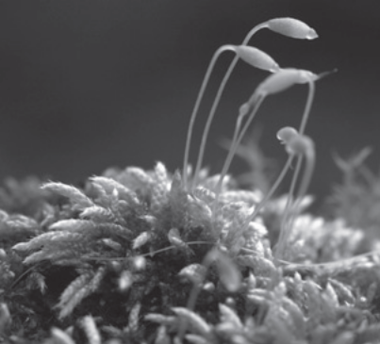
- O Bryum argenteum é um ser vivo que pertence ao Reino Plantae (Reino das Plantas). Utiliza a chave dicotómica do teu manual (pág. 229) e indica a divisão a que pertence este ser vivo.
_________________________________________________________
_________________________________________________________
_________________________________________________________
_________________________________________________________
Bryum argenteum

- A figura representa a distribuição aproximada das espécies já conhecidas e descritas pela Ciência.

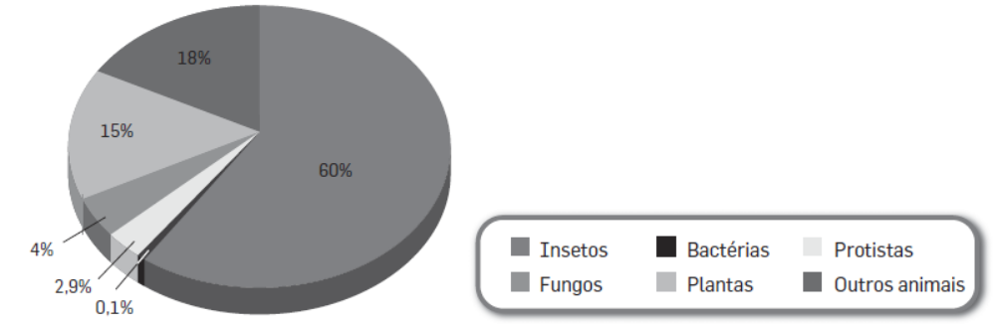

  - Indica o reino com maior número de espécies descobertas e descritas.
_________________________________________________________________________________

  - Indica o reino com menor número de espécies descobertas e descritas.
_________________________________________________________________________________

  - Completa a frase: Muitas (A) ___________________ poderão nunca vir a ser conhecidas e descritas pela Ciência, pois podem (B) ___________________ devido à ação do ser humano.

- Estabelece a correspondência correta entre os elementos da coluna I e os elementos da coluna II.

Coluna I | Coluna II
1 – Reino Protista •  2 – Reino Animali •  3 – Reino Fungi •  4 – Reino Plantae •  5 – Reino Monera • | • A – Seres pluricelulares.  Célula com núcleo definido.  Produzem a própria matéria orgânica através da fotossíntese, libertando oxigénio neste processo.
• B – Maioritariamente unicelulares e alguns pluricelulares com organização simples.
Células com núcleo definido.
Produzem a própria matéria orgânica ou alimentam-se de outros seres vivos.
• C – Seres pluricelulares.
Células com núcleo definido.
Alimentam-se de outros seres vivos por ingestão.
• D – Maioritariamente pluricelulares e alguns unicelulares.
Células com núcleo definido.
Alimentam-se de outros seres vivos por absorção da matéria orgânica.
• E – Seres vivos unicelulares.
Células com núcleo não definido.
Produzem a própria matéria orgânica ou alimentam-se de outros seres vivos.

  - Dá um exemplo de um ser vivo pertencente ao Reino das Plantas.
_________________________________________________________________________________
_________________________________________________________________________________

